ИнСтРУКция по эксплуатации

ООО «PROMA CZ»
Чешская республика
518 01 ДОБРУШКА
Мельчаны 38

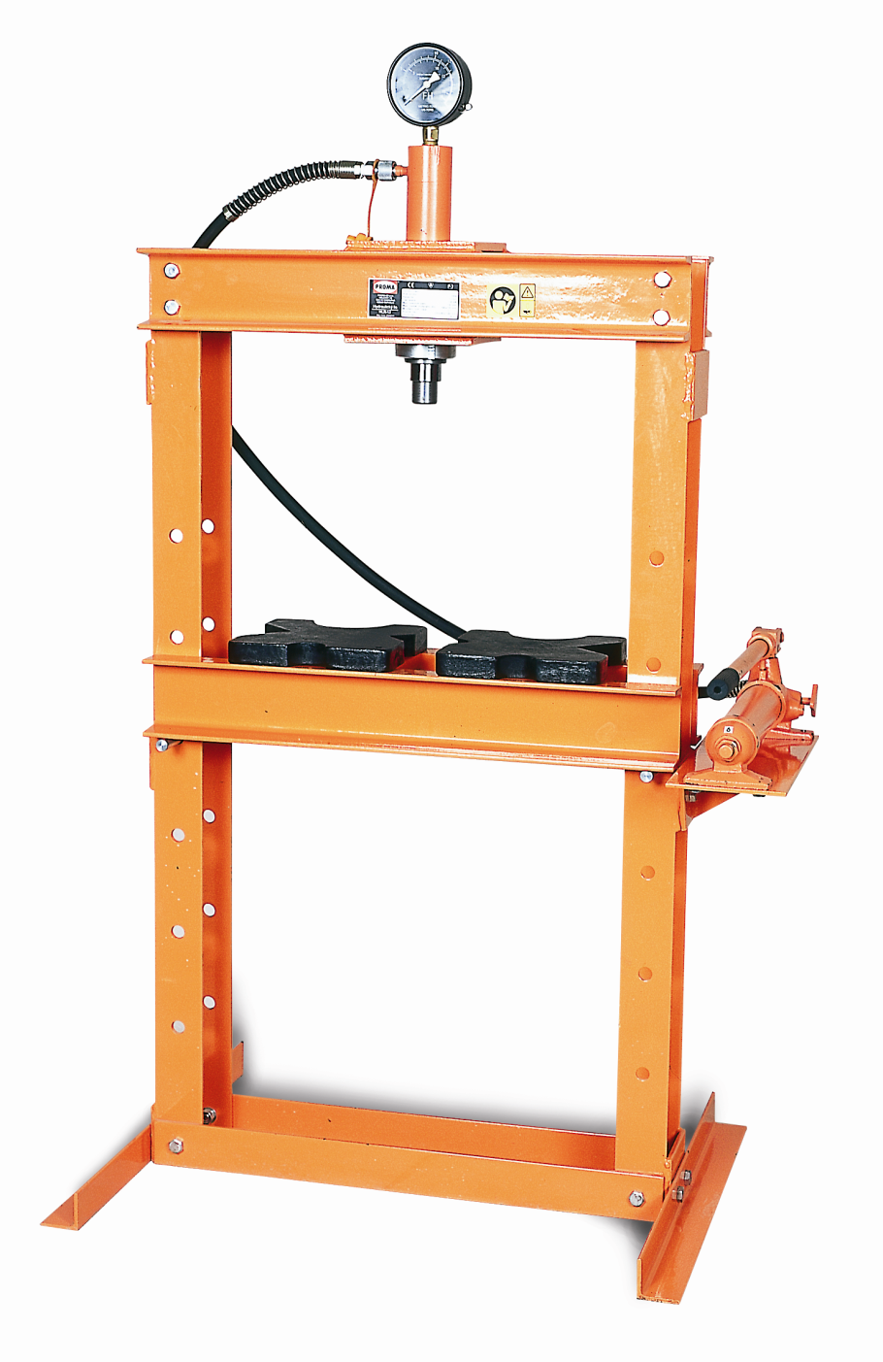

гидравлический ПРЕСС
HLR – 12
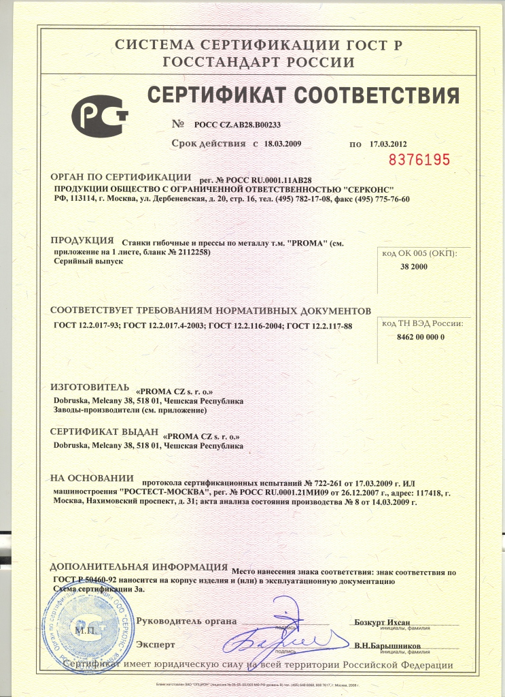
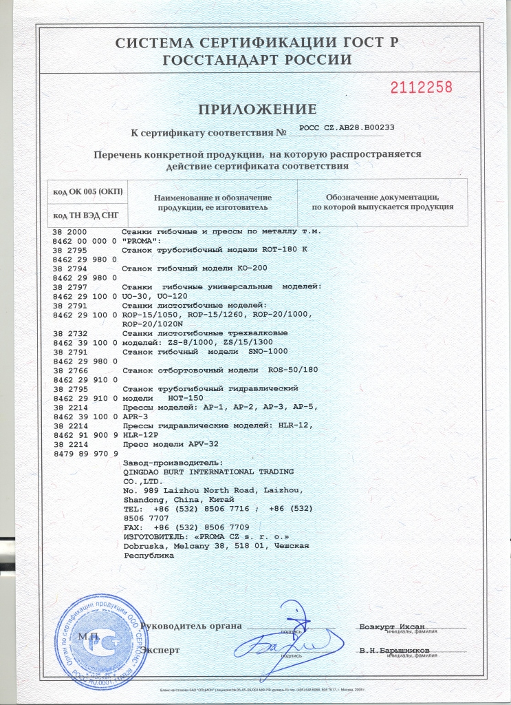

Содержание.

- Комплект поставки.
- Введение.
- Назначение.
- Технические данные.
- Детали машины.
- Транспортировка и монтаж.
- Наладка станка.
- Техобслуживание пресса.
- Обслуживание гидравлики пресса.
- Схема пресса.
- Заказ деталей.
- Принадлежности и аксессуары.
- Демонтаж и ликвидация.
- Правила техники безопасности.
- Гарантийные условия.
- Гарантийный талон.

1) Комплект поставки.

Гидравлический пресс поставляется в картонной упаковке, в разобранном виде.

- Стойка левая (18 стр. 9) – 1 шт.
- Стойка правая (7 стр. 9) – 1 шт.
- Поперечина основания (5 стр. 9) – 2 шт.
- Уголок основания (1 стр. 9) – 2 шт.
- Поперечина верхняя под цилиндр (15 стр. 9) – 1 шт.
- Поперечина средняя, рабочая (12 стр. 9) – 1 шт.
- Площадка под насос (6 стр. 9) – 1 шт.
- Цилиндр с манометром в сборе (13 стр. 9) – 1 шт.
- Насос со шлангом в сборе (10; 16 стр. 9) – 1 шт.
- Гайка крепления цилиндра М56 (14 стр. 9) – 2 шт.
- Палец для установки поперечины средней (11 стр. 9) – 2 шт.
- Призма (17 стр. 9) – 2 шт.
- Болт М12 Х 25 (2 стр. 9) – 18 шт.
- Гайка М12 (4 стр. 9) – 18 шт.
- Шайба 12 Х 24 Х 1.5 (3 стр. 9) – 18 шт.
- Болт М8 Х 16 (8 стр. 9) – 4 шт.
- Шайба 8 Х 16 Х 1.5 (9 стр. 9) – 4 шт.

Инструкция по эксплуатации.

2) Введение.

Уважаемый покупатель, мы благодарим Вас за то, что Вы купили гидравлический пресс HLR – 12 фирмы ООО «PROMA CZ».
Станок оснащен оборудованием, предназначенным для защиты обслуживающего персонала и самого станка во время работы. Однако эти меры предосторожности не могут предусмотреть все возможные ситуации, поэтому необходимо, чтобы обслуживающий персонал, прежде чем приступить к работе на станке внимательно прочитал и понял данное руководство. Это поможет избежать ошибок, как при установке станка, так и при его эксплуатации. Не приступайте к работе на станке до тех пор, пока Вы не прочитали все инструкции станка и не изучили каждую его функцию и процесс.
Строго соблюдайте инструкцию по технике безопасности и указания в предупредительных табличках на оборудовании.

3) Назначение.

Машина должна использоваться в помещениях с температурой воздуха в которых не превышает +40° С и не опускается ниже +15° С.
Гидравлический пресс HLR – 12 предназначен для работы в автомастерских, сервисных центрах, в малых и крупных производствах, а также в мастерских техобслуживания. Его преимуществом является возможность регулирования высоты рабочего стола, а также встроенный манометр.

4) Технические данные:

Мощность. 12 тонн.
Сила давления. 120 Кн.
Максимальная длинна хода поршня. 130 мм.
Рабочая зона. 540 Х 220 мм.
Количество масла в станке. 0,7- 1 л.
Размеры пресса. 600 Х 800 Х 1460 мм.

Вес. 88 кг.

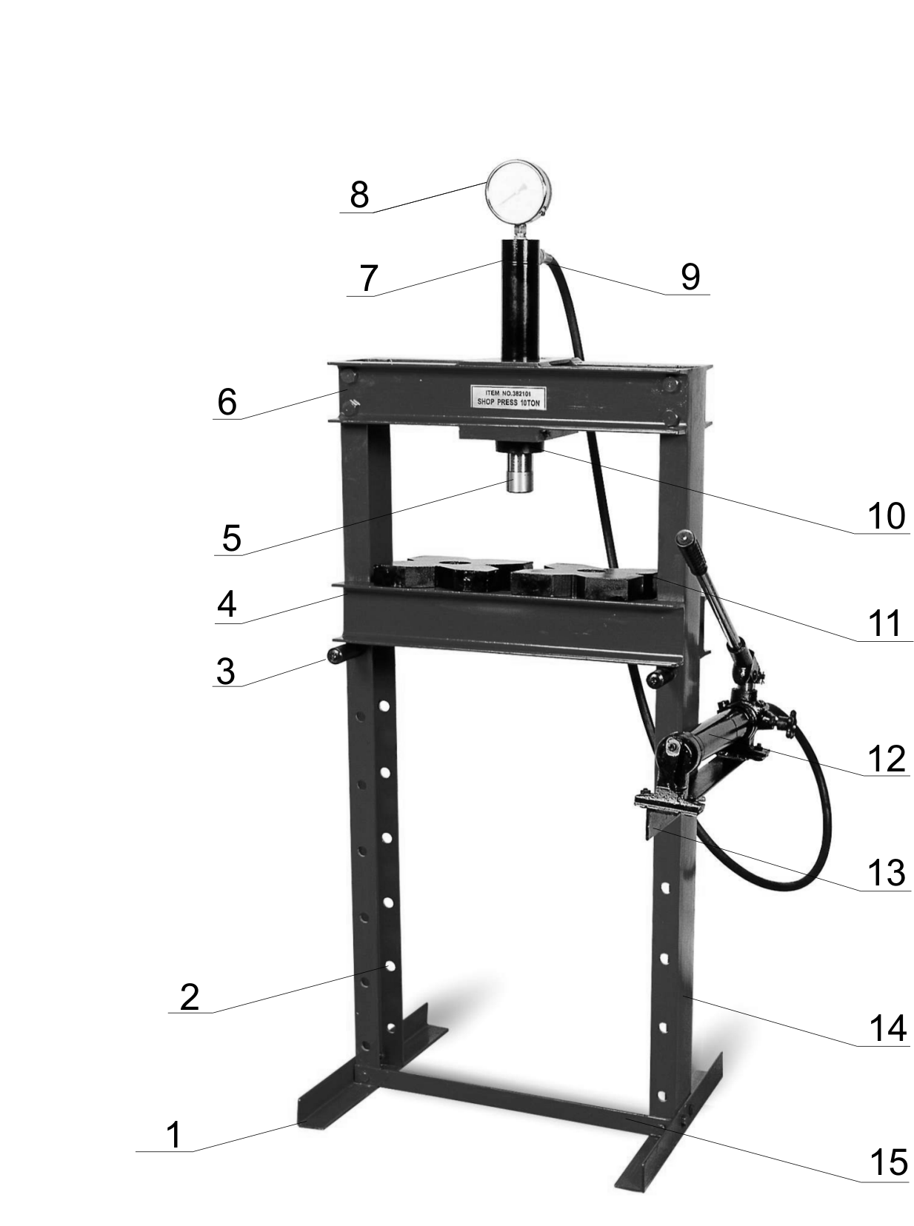5) Детали машины.

- Уголок основания пресса;
- отверстия для опорных штоков;
- опорные штоки;
- поперечина средняя;
- давящий шток;
- верхняя поперечина цилиндра;
- цилиндр;
- манометр;
- шланг;
- гайка крепления цилиндра;
- призма;
- масляный насос;
- площадка насоса;
- стойка;
- поперечина основания.

6) Транспортировка и монтаж.

! Предупреждение! Во время сборки машины и при ее транспортировке необходимо соблюдать максимальную осторожность.

Выньте гидравлический пресс из картонной упаковки, соберите его и установите на рабочее место. При выборе места для размещения машины учитывайте предписания по технике безопасности, а также необходимость обеспечения достаточного количества места для обслуживания машины.

Последовательность сборки машины.

Монтаж осуществляйте в следующей последовательности:

1. Уголок основания пресса;
2. поперечина основания;
3. стойка;
4. поперечина средняя;
5. опорные штоки;
6. верхняя поперечина цилиндра;
7. площадка насоса;
8. цилиндр;
9. гайка цилиндра;
10. масляный насос;
11. шланг.

7) Работа на машине.

! При выравнивании профилей существует опасность выброса прогнутого материала, поэтому следует работать с максимальной осторожностью!
! Внимание! Машина предназначена для работы обслуживающего персонала, не моложе 18 лет.

Обеспечьте устойчивость машины так, чтобы она работала на твердой, ровной поверхности и в сухой среде.
В связи с тем, что пресс имеет гидравлический привод, также необходимо обеспечить хранение масла, в той же среде.
После окончания монтажа и подсоединения гидравлического шланга к цилиндру, пресс готов к работе.

- 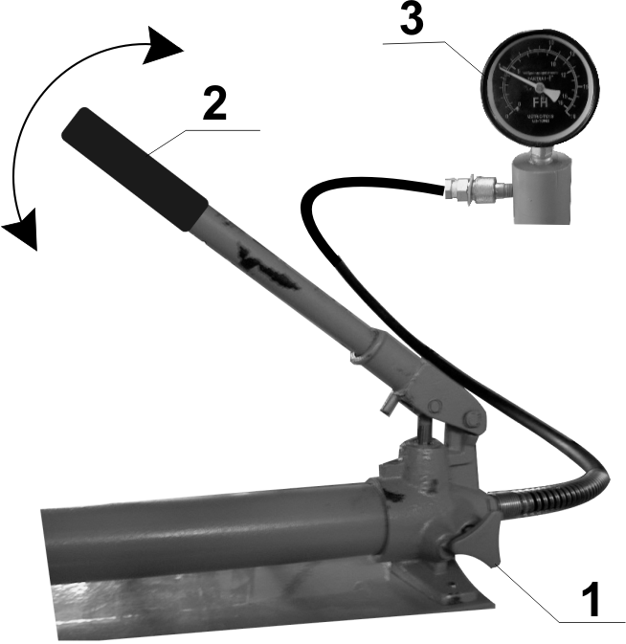Выберите высоту установки стола и вставьте деталь для запрессовки.
- Закройте впускной клапан (1) и перемещайте рычаг насоса (2).
- Внимательно контролируйте значения манометра (3) и состояние обрабатываемой детали с поршнем.
- После окончания работы откройте впускной клапан (1) – поршень вернется в исходное положение. Гидравлический пресс снова готов к работе.

! Предупреждение: Значения манометра приведены на двух шкалах. Всегда работайте по внешней шкале, которая соответствует единице измерения SI,
где 1 деление =10Кн=1тона.

Рекомендуемые приёмы работы со столом пресса.

Приподнимите стол с одной стороны и переместите втулку стола на отверстие ниже (выше), то же самое проделайте и с другой стороны. Повторяйте эти шаги до тех пор, пока стол не окажется в нужной Вам позиции. Никогда не перемещайте стол на два отверстия сразу, стол может упасть и причинить травму.

Запрет на использование.

Запрещается! Использовать машину по не назначению.

Внимание!

На машине запрещено выполнять прессование наклонных поверхностей!
Никогда не используйте вместо гидравлического масла воду или тормозную жидкость.
При доливании или замене масла заботьтесь о чистоте среды и окружающего пространства.

! Предупреждение: Перед началом работы на оборудовании ознакомьтесь с управляющими элементами, их назначением и расположением.

! Предостережение: Каждый раз, когда Вы выполняете ремонт, наладку, техобслуживание, сначала внимательно прочитайте руководство по эксплуатации.

! Предупреждение: Гидравлический насос уже настроен производителем. Нет необходимости вмешательства в его конструкцию!

! Предостережение: Гидравлический пресс или его составные части
не должны быть использованы иным образом, чем это указанно в данном руководстве по эксплуатации.

! Предупреждение: Не удлиняйте рычаг гидравлического пресса - во избежание повреждения оборудования!

! Предупреждение: Монтируйте пресс на твердой поверхности с тем, чтобы во время работы не произошло его переворачивание.

! Предупреждение: После окончания работы на прессе впускной клапан всегда должен находиться в открытом положении!

! Запрет: Запрещено использовать на машине опорные штоки, отличные от поставляемых производителем – во избежание травм.

8) Техобслуживание пресса.

- Если гидравлический пресс не используется, то впускной клапан должен быть открытым.
- Регулярно после 100 часов работы, но не реже одного раза в два года меняйте масло (после удаления масла с помощью впускного винта налейте 0,7 - 1л гидравлического масла с помощью наливного винта), это продлит срок службы гидравлического оборудования.
- Не изменяйте настройку винтов, не описанных в данном руководстве (одноходовые вентили).
- В случае обнаружения повреждения машины, прекратите работу и проконсультируйтесь в сервисном центре о том, как устранить возникшую неполадку. В случае если поршень насоса не выдвигается до 130мм нужно долить масло гидравлическую систему.
- Используйте в насосе только высококачественное масло.
- поддерживайте механизм в чистоте и периодически смазывайте его
- более или менее сложное вмешательство в конструкцию может осуществлять только подготовленное лицо.
- в случае демонтажа и повторного монтажа необходимо быть особенно внимательным – все части должны быть укомплектованы таким образом, чтобы была обеспечена полная функциональность оборудования.

9) Обслуживание гидравлики пресса.

Замена масла в насосе.

- Прикрепите масляный насос к станине только одним винтом так, чтобы передняя часть был направлена вниз.
- После выкручивания шестигранного винта на задней стороне цилиндра с помощью плоского ключа 24 мм появится наливное отверстие.
- Налейте в наливное отверстие гидравлическое масло (рекомендуется масло Mogul HM 46) в количестве 0,7л.
- После того, как масло будет налито, завинтите винт, оставив вентиляционный винт ослабленным на один оборот, цилиндр прикрепите двумя винтами, и пресс готов к работе.

10) Схема пресса

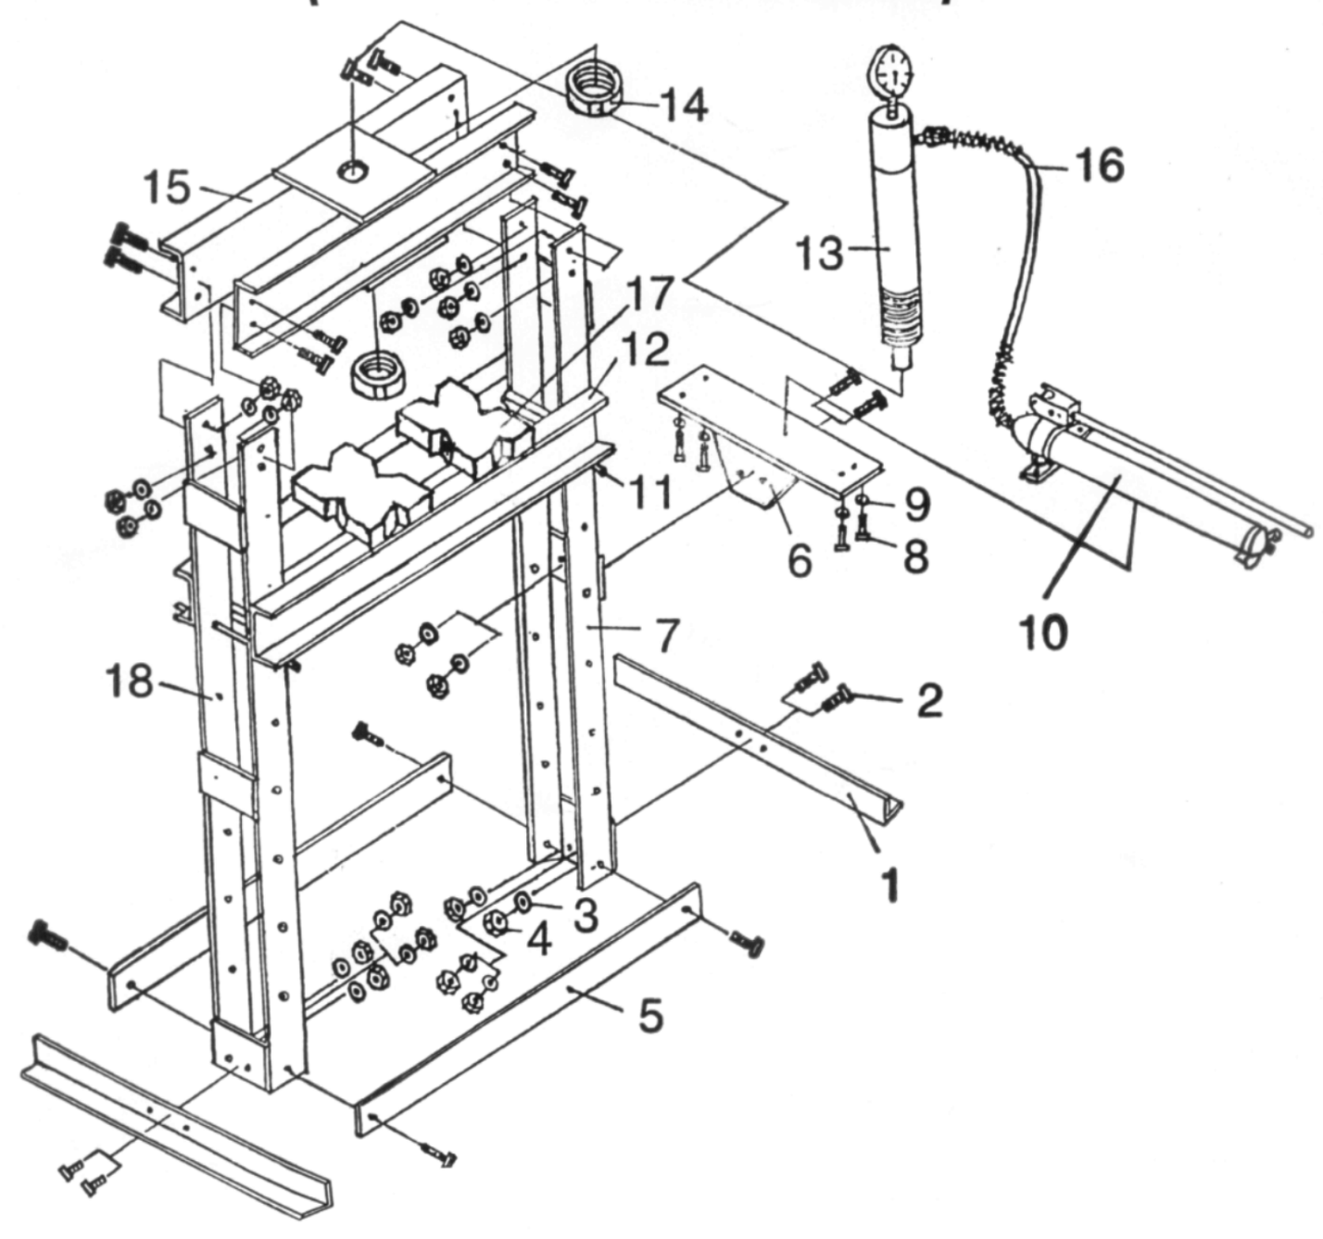

11) Заказ деталей.

При заказе запчастей, для более быстрого и точного выполнения заказа укажите следующие данные:
А) типовую марку прибора HLR-12;
Б) номер заказа машины – номер машины;
В) год производства и дату отправки машины;
Д) номер детали.

В случае повреждения наклеек на оборудовании поступайте аналогичным образом, как и при заказе запчастей. Отличаться будет только пункт Д) – укажите в нем «Наклейки» и Вам будет отослан полный комплект наклеек.
12) Принадлежности и аксессуары.

Основные принадлежности, а именно все составные части и детали, которые поставляются вместе с машиной или непосредственно находятся в ней или приведены в главе 1 «Комплект поставки».
Специальные принадлежности – это дополнительные принадлежности, которые можно докупить. Они указаны в специализированном каталоге предложений. Этот каталог Вы можете получить бесплатно, заказав его в наших филиалах. В случае необходимости можно проконсультироваться с нашим сервисным техником об использовании специальных принадлежностей.

13) Демонтаж и ликвидация.

Ликвидация машины после окончания срока её срока службы:

- слейте масло;
- демонтируйте все детали машины;
- все детали рассортируйте в соответствии с классом отходов (сталь, цветные металлы, резина) и передайте для профессиональной ликвидации.

14) Правила техники безопасности.

Общие положения.

Данный станок оснащен различным оборудованием, как для защиты обслуживающего персонала, так и для защиты самого станка. Несмотря на это, нельзя предусмотреть все возможные ситуации, поэтому прежде чем приступить к обслуживанию данного агрегата, нужно прочитать и уяснить данный раздел. Кроме того, обслуживающий персонал должен предусмотреть и другие аспекты возможной опасности, связанные с окружающими условиями и материалом.

Указания по технике безопасности, имеющиеся в данном руководстве, можно разделить на 3 категории:

Опасность – Предупреждение – Предостережение

Они имеют следующее значение:

Опасность
Несоблюдение данных инструкций опасно для жизни.

Предупреждение
Несоблюдение данных инструкций может привести к серьезному травматизму или к значительному повреждению оборудования.

Предостережение (призыв к осторожности)
Несоблюдение данных инструкций может привести к повреждению оборудования или к небольшим ранениям.

Всегда соблюдайте инструкции по техники безопасности, указанные на прикрепленных к оборудованию табличках. Не удаляйте и не повреждайте эти наклейки. В случае повреждения табличек или их плохой читаемости свяжитесь с фирмой-производителем.

Не включайте станок для работы с ним, если Вы не прочли все инструкции относительно данного станка (руководство по эксплуатации, техобслуживанию, наладке, и т.д.) и не изучили каждую функцию и процесс.

Основные положения техники безопасности.

Предупреждение.

- Ни при каких обстоятельствах не касайтесь незащищенными руками или иными предметами вращающихся деталей или инструментов.
- Следите за тем, чтобы Ваши пальцы не попали под вращающиеся механические части.
- Во время работы на станке будьте внимательны – можно поскользнуться на масле или охлаждающей жидкости.
- Не разбирайте станок, если это не предусмотрено руководством по эксплуатации.
- В том случае, если на станке работают несколько работников, не приступайте к работе, пока не согласуете свои действия с другими работниками.
- Не ремонтируйте станок способами, которые могли бы причинить ущерб его исправности.
- Если Вы сомневаетесь в правильности прохождения техпроцессов, обращайтесь к ответственному работнику.

Предостережение - призыв к осторожности.

- Регулярно осуществляйте проверки оборудования в соответствии с руководством по обслуживанию.
- Проверяйте оборудование, чтобы убедиться в том, что оно работает нормально и не причинит вреда обслуживающему персоналу.
- Не допускайте загрязнения, повреждения, исправления или удаления табличек по технике безопасности. В случае если табличка будет утеряна или станет неразборчивой, пошлите нашей фирме номер поврежденной таблички (номер, указанный в нижнем правом углу таблички). Мы вышлем Вам новую табличку, которую следует поместить на прежнее место.

Одежда и личная безопасность.

Предостережение - призыв к осторожности.

- Длинные волосы должны быть собраны и уложены под головной убор во избежание их попадания под механические части оборудования.
- Используйте защитное оснащение (шлемы, очки, специальную обувь и т.п.).
- В случае расположения каких-либо предметов над головой в Вашем помещении – носите каску.
- Всегда надевайте защитную маску, если при обработке образуется пыль.
- Всегда носите защитную обувь со специальной подошвой, чтобы не поскользнуться на масле.
- Всегда надевайте специальную рабочую одежду.
- Пуговицы и крючки на рукавах рабочей одежды всегда должны быть застегнуты - во избежание попадания свободной части одежды под механические части оборудования.
- В том случае, если Вы носите галстук или аналогичные свободные дополнения к одежде, следите за тем, чтобы они не накрутились на приводные механизмы.
- Вставляя и вынимая обрабатываемые изделия и инструменты, а также убирая стружку с рабочего места, используйте соответствующее оснащение, чтобы не поранить руки острыми гранями и горячими обрабатываемыми компонентами.
- Не работайте на оборудовании в состоянии алкогольного или наркотического опьянения.
- Не работайте на оборудовании, если вы подвержены головокружениям, обморокам, находитесь в ослабленном состоянии.

Правила техники безопасности для обслуживающего персонала.

Не работайте на оборудовании до тех пор, пока не ознакомились с содержанием руководства по обслуживанию.

ПРЕДУПРЕЖДЕНИЕ.

- Не устраняйте брызги охлаждающей жидкости во время работы станка.
- Удаление стружки с инструментов никогда не производите обнаженными руками – пользуйтесь рукавицами и щеткой.
- При манипуляции с деталями, с которыми трудно управиться в одиночку, используйте помощь ассистента.
- Не пользуйтесь подъемным механизмом или краном и не осуществляйте работы стропальщика, если Вы не имеете на это официально выданного разрешения.
- Во время работы подъемных механизмов или подъемного крана
убедитесь, что вблизи этих машин нет препятствий.
Всегда используйте стандартные стальные тросы и чалки, соответствующие переносимой нагрузке.
- Проверяйте цепи, подъемное оборудование и другие средства для подъема перед использованием. Поврежденные части отремонтируйте или замените новыми.
- Обеспечьте меры противопожарной безопасности при работе с горючими материалами или смазочно-охладительным маслом.
- Не работайте на станке во время сильной грозы.

Предостережение – призыв к осторожности.

- Проверьте и убедитесь в том, что в процессе работы не возникает ненормальный шум.

Правила техники безопасности для крепления обрабатываемых деталей и инструментов.

Предупреждение.

- Всегда используйте инструменты, предназначенные для данной работы и в соответствии со спецификацией станка.
- В случае если используемые принадлежности не относятся к рекомендуемым, узнайте у производителя о возможности их использования на данном станке.
- Предотвращайте попадание пальцев или рук в механизмы станка.
- При подъеме тяжелых деталей пользуйтесь соответствующими подъемными устройствами.

15. Гарантийные условия.

На инструменты и станки марки «PROMA» предоставляется гарантия сроком на 12 месяцев со дня продажи при условии работы оборудования 8 часов в день. (Для предъявления рекламации необходимо предоставить правильно заполненные гарантийное письмо и документы на приобретение оборудования).

- Гарантия не распространяется на дефекты, возникшие в случае:

    - использования неоригинальных запасных частей, не одобренных производителем;
    - очевидных нарушений условий эксплуатации оборудования, непрофессионального обращения, перегрузки, применения неправильных приспособлений или непригодных рабочих инструментов, в результате вмешательства постороннего лица, естественного износа или же повреждения при транспортировке;
    - неудовлетворительного условия хранения оборудования, невыполнения периодических профилактических работ, если неисправность вызвана механическим повреждением, включая случайное, при форс-мажорных обстоятельствах (пожар, стихийное бедствие и т.д.).

- Гарантийными работами не являются:

    - сборка оборудования, пуско-наладочные работы;
    - периодическое профилактическое обслуживание, подстройка узлов и агрегатов, смазка и чистка оборудования, замена расходных материалов. Эти работы не требуют специальной подготовки от исполнителя и могут быть выполнены самим пользователем оборудования, руководствуясь инструкцией по эксплуатации (в указанных случаях покупателю может быть оказана бесплатная телефонная поддержка).

- Производитель оставляет за собой право вносить изменения в конструкцию станка, не влияющие на функциональность оборудования.
- Настоящие гарантийные обязательства не покрывают возможного ущерба от потери прибыли или иных косвенных потерь, упущенной выгоды, связанных с неисправностью оборудования.
- Рекламации предъявляйте в том торговом предприятии, в котором инструмент или станок был куплен. Или пошлите станок в собранном виде в адрес сервисной мастерской.
- Гарантийный ремонт оборудования производится в условиях сервисной мастерской, транспортные расходы при этом несет покупатель. В исключительных случаях гарантийный ремонт может производиться на территории покупателя, в этом случае проезд двух сотрудников сервисной службы и проживание в гостинице оплачивается покупателем на основании предъявленных покупателю документов, подтверждающих соответствующие расходы в течение 3-х банковских дней со дня выполнения гарантийных работ. Покупатель обеспечивает бронирование, оплачивает гостиницу и проездные документы на обратную дорогу для сотрудников сервисной мастерской. Покупатель обязуется возместить затраты на проезд из расчета ж/д. билета (купейный вагон), если расстояние от г. Москвы до места проведения работ менее 500 км или авиационного билета (эконом класса), если расстояние до места проведения работ свыше 500 км.
- В случае необходимости замены каких-либо частей оборудования поставщик обязуется без промедления произвести замену соответствующей части оборудования или всего оборудования, в зависимости от характера недостатков, уведомив об этом покупателя посредством факсимильной связи с указанием примерно необходимого для этого срока. Не считается промедлением со стороны поставщика время, необходимое для доставки и заказа соответствующего оборудования или части оборудования с завода-изготовителя в случае отсутствия соответствующего оборудования или частей оборудования на складе поставщика. Если в течение срока, необходимого для замены части оборудования, оно вследствие необходимости такой замены, не могло использоваться в этот период, гарантийный срок продлевается на такой же период.
- Если при проведении ремонта не будет обнаружен дефект, относящийся к гарантии, то собственник оборудования возмещает расходы, связанные с работами специалиста сервисной службы.

Гарантийное письмо.

(Направляется в адрес поставщика в случае возникновения гарантийного случая).

Наименование покупателя ___________________________________________

Фактический адрес покупателя _______________________________________
__________________________________________________________________

Описание неисправностей обнаруженных в ходе эксплуатации оборудования: __________________________________________________________________________________________________________________________________________________________________________________________________________________________________________________________________________________________________________________________________________

ООО «ПРОМА РУСС»
Центральный сервис – 143980, г.Железнодорожный, ул. Южная, д. 9, офис 210.

16. ГАРАНТИЙНЫЙ ТАЛОН.

Изделие:
Тип:
Дата: | Произ. номер:
Печать и подпись | № рем. : Дата:
 | № рем. : Дата:

